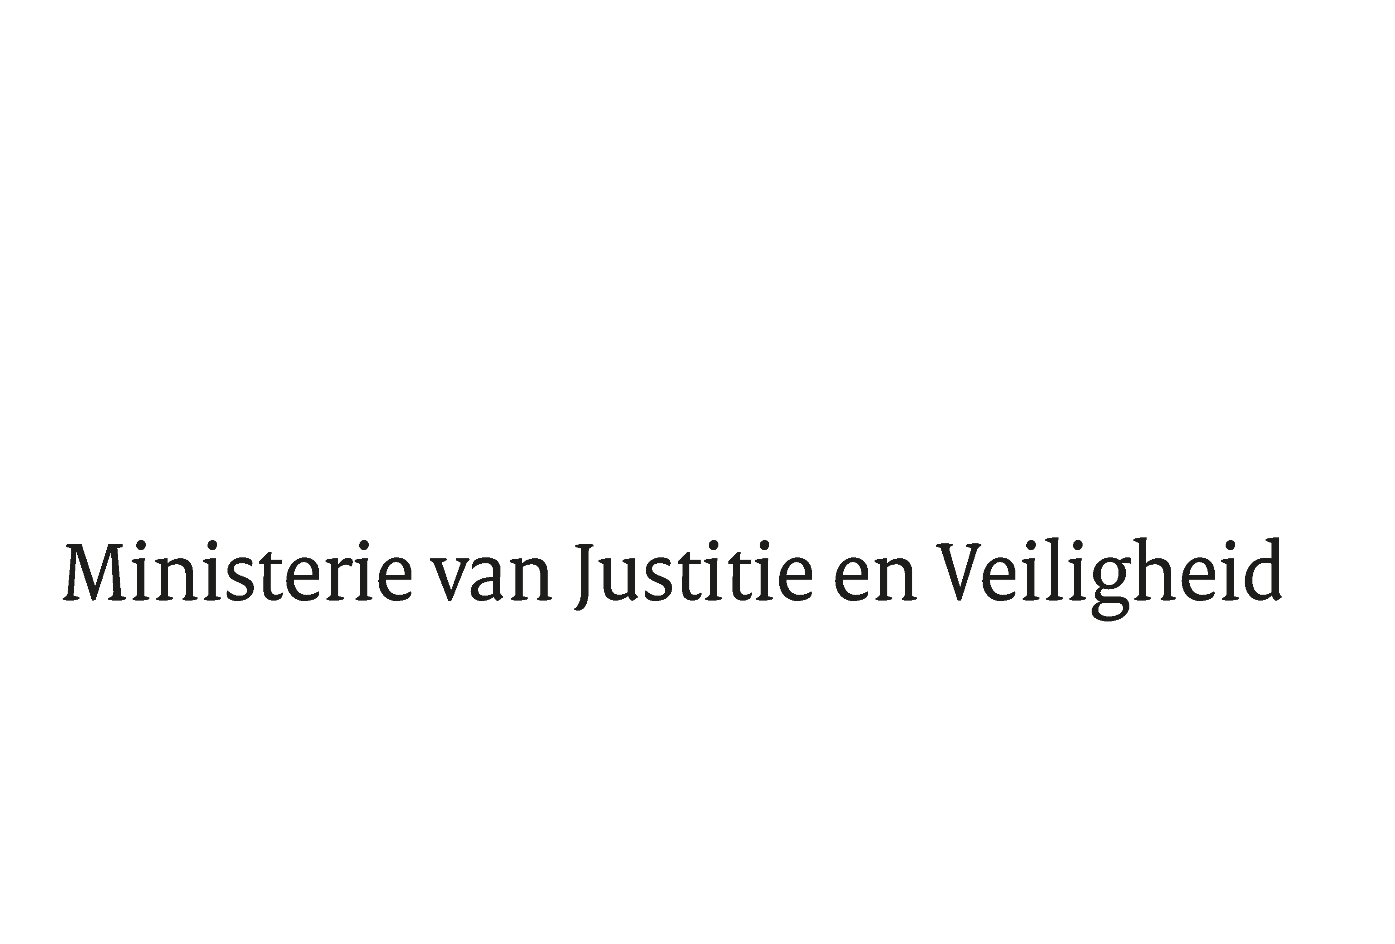

> Retouradres Postbus 20301 2500 EH Den Haag
Aan de Voorzitter van de Tweede Kamer
der Staten-Generaal
Postbus 20018
2500 EA DEN HAAG

Datum | 13 februari 2019
Onderwerp | Nota n.a.v. nader verslag en tweede nota van wijziging bij het wetsvoorstel bestuur en toezicht rechtspersonen
Directie Wetgeving en Juridische Zaken
sector Privaatrecht

Turfmarkt 147
2511 DP Den Haag
Postbus 20301
2500 EH Den Haag
www.rijksoverheid.nl/jenv

Ons kenmerk
2498471

Bij beantwoording de datum en ons kenmerk vermelden. Wilt u slechts één zaak in uw brief behandelen.

Hierbij bied ik u de nota naar aanleiding van het nader verslag inzake het bovenvermelde voorstel alsmede een tweede nota van wijziging aan.

De Minister voor Rechtsbescherming,

Sander Dekker

